**ผลของการจัดกิจกรรมศิลปะสร้างสรรค์ด้วยกิจกรรมพับกระดาษ**

**ที่มีผลต่อสมาธิของเด็กวัยกลาง (ศึกษาอยู่ระดับชั้นประถมปลาย)**

กฤตพล ศิริเหลืองทอง**1** ฐานพัฒน์ พงษ์สวัสดิ์**1** ปวริศ สมานบุตร**1**

พัฒน์ศรัญย์ เลาหไพบูลย์**2**, อรณิชา คงวุฒิ**3\***

**โรงเรียนสาธิตมหาวิทยาลัยราชภัฏกาญจนบุรี มหาวิทยาลัยราชภัฏกาญจนบุรี**

**2หจก.บุญพาวาสนาส่ง 84 เขตบางแค กรุงเทพมหานคร**

**3สาขาวิชาฟิสิกส์ คณะวิทยาศาสตร์และเทคโนโลยี มหาวิทยาลัยราชภัฏกาญจนบุรี**

**2E-mail: wirinwinu4289@gmail.com, 3*E-mail: ornnicha.k@kru.ac.th**

**บทคัดย่อ**

การวิจัยครั้งนี้มีวัตถุประสงค์ 2 ประการ คือ 1) เพื่อศึกษาพฤติกรรมด้านสมาธิของเด็กวัยกลางที่ได้รับการจัดกิจกรรมศิลปะสร้างสรรค์ด้วยกิจกรรมพับกระดาษก่อนและหลังการทดลอง และ 2) เพื่อพัฒนาสมาธิและเสริมสร้างจินตนาการของเด็กวัยกลางด้วยการจัดกิจกรรมศิลปะสร้างสรรค์ด้วยกิจกรรมพับกระดาษ กลุ่มตัวอย่างคือเด็กวัยกลางในโรงเรียนวัดหนองลาน จังหวัดกาญจนบุรี ที่กำลังศึกษาระดับชั้นประถมศึกษาตอนปลาย (ป.5-6) จำนวน 40 คน ได้มาโดยการเลือกแบบเจาะจง เครื่องมือที่ใช้ในการวิจัยได้แก่ แผนการจัดกิจกรรมพับกระดาษ แบบสังเกตพฤติกรรมด้านสมาธิ แบบสอบถามความพึงพอใจและแบบสัมภาษณ์ความคิดเห็นต่อกิจกรรม ผลการวิจัยพบว่า 1) หลังการทดลองเด็กวัยกลางมีค่าเฉลี่ยพฤติกรรมด้านสมาธิโดยรวมเพิ่มขึ้นจาก 0.87 เป็น 1.81 และมีพฤติกรรมที่สะท้อนถึงการมีสมาธิสูงขึ้นในทุกข้อของแบบสังเกตและ 2) เด็กวัยกลางร้อยละ 85 มีความพึงพอใจต่อกิจกรรมพับกระดาษในระดับมาก จากการสัมภาษณ์พบว่าเด็กส่วนใหญ่รู้สึกสนุก ชอบกิจกรรมนี้ และเห็นว่าได้ฝึกสมาธิ ความอดทน การคิดสร้างสรรค์ และการทำงานร่วมกับผู้อื่น ผลการวิจัยนี้แสดงให้เห็นว่าการจัดกิจกรรมศิลปะสร้างสรรค์ด้วยการพับกระดาษสามารถพัฒนาสมาธิ เสริมสร้างจินตนาการและความคิดสร้างสรรค์ให้แก่เด็กวัยกลางได้อย่างมีประสิทธิภาพ อีกทั้งยังส่งผลดีต่อการทำงานร่วมกับผู้อื่นและสร้างเจตคติที่ดีต่อการเรียนรู้อีกด้วย

**คำสำคัญ:** พับกระดาษ, สมาธิ, จินตนาการ, ความคิดสร้างสรรค์, เด็กวัยกลาง

**The Impact of Creative Artistic Paper Folding Activities on the Concentration of Middle School Children (Studying at the upper elementary level)**

**Krittapon Siriluangtong1, Thanaphat Pongsawat1, Pavarich Samanboot1,**

**Phatsaran Laohhapaibon2, Ornnicha Kongwut3\***

**The Demonstration School of Kanchanaburi Rajabhat University, Kanchanaburi Rajabhat University**

**2Boonpawassanasong 84 Bangkae Bangkok**

**3*Department of Physics, Faculty of Science and technology, Kanchanaburi Rajabhat University**

**2E-mail: wirinwinu4289@gmail.com, 3*E-mail: ornnicha.k@kru.ac.th**

**ABSTRACT**

This research had two objectives: 1) to study the concentration behavior of middle-aged children who received creative art activities with paper folding activities before and after the experiment, and 2) to develop concentration and enhance the imagination of middle-aged children through organizing creative art activities with paper folding activities. The sample group consisted of 40 middle-aged children studying in the upper elementary level (grades 5-6) at Wat Nong Lan School, Kanchanaburi Province, selected by purposive sampling. The research instruments included paper folding activity plans, concentration behavior observation forms, satisfaction questionnaires, and activity opinion interview forms. The results revealed that 1) after the experiment, the middle-aged children's overall mean concentration behavior increased from 0.87 to 1.81, and they exhibited higher concentration behaviors in all items of the observation form, and 2) 85% of the middle-aged children had a high level of satisfaction with the paper folding activities. From the interviews, it was found that most children felt fun, liked these activities, and perceived that they practiced concentration, patience, creativity, and working with others. These research findings demonstrate that organizing creative art activities through paper folding can effectively develop concentration, enhance imagination, and foster creativity in middle-aged children. Moreover, it also positively affects collaboration with others and creates a good attitude towards learning.

**Keywords:** paper folding, concentration, imagination, creativity, middle-aged children

**บทนำ**

ปัญหาเด็กที่มีภาวะขาดสมาธิและมีพฤติกรรมไม่สงบเป็นเรื่องที่ควรได้รับความสนใจในสังคมไทย ปัจจุบันการขาดสมาธิอาจส่งผลกระทบต่อการเรียนรู้และพัฒนาการทางสังคมของเด็ก จากรายงานการสำรวจของกระทรวงสาธารณสุขเมื่อปี พ.ศ. 2565 พบว่ามีเด็กไทยวัยเรียนที่มีภาวะสมาธิสั้นหรือบกพร่องทางการเรียนรู้ประมาณร้อยละ 10 ของเด็กวัยเรียนทั้งหมด ซึ่งเป็นอุปสรรคสำคัญต่อประสิทธิภาพการเรียนรู้และการพัฒนาศักยภาพของเด็ก

ปัญหานี้มักเกิดจากหลายสาเหตุเช่น การขาดความสามารถในการควบคุมตนเองและความกดดันจากสิ่งแวดล้อม (Paterson et al., 2021) การใช้กิจกรรมโอริกามิ (Origami) อาจเป็นทางเลือกที่น่าสนใจในการช่วยเหลือเด็กให้พัฒนาทักษะต่าง ๆ และเสริมสร้างสมาธิ (Boakes, 2021) การขาดสมาธิทำให้เด็กมีพฤติกรรมที่ไม่สงบเช่น การพูดมาก การนั่งนิ่งไม่ได้ และการทำงานไม่เสร็จสมบูรณ์ (Kim, 2022) ซึ่งอาจส่งผลเสียต่อความสามารถในการเรียนรู้และพัฒนาทักษะของเด็ก สาเหตุของปัญหานี้อาจมาจากหลายปัจจัยเช่น ความบกพร่องในการควบคุมตนเอง ความกดดันจากสภาพแวดล้อมหรือปัญหาความสัมพันธ์ในครอบครัว (Lee et al., 2020)

การใช้โอริกามิเพื่อแก้ไขปัญหาการขาดสมาธิในเด็กเป็นวิธีการที่มีประสิทธิผลโดยช่วยให้เด็กมีสมาธิจดจ่อพัฒนาทักษะการทำงานร่วมกัน (Efendi et al., 2023; Zarei & Malekian, 2021) และลดความเครียด (Wang et al., 2022) ดังนั้น กิจกรรมโอริกามิจึงควรเป็นส่วนหนึ่งของการจัดการเรียนรู้ทั้งในโรงเรียนและที่บ้านเพื่อช่วยให้เด็กมีพัฒนาการด้านสมาธิและการเรียนรู้ที่เหมาะสม การนำโอริกามิมาใช้จึงเป็นแนวทางที่น่าสนใจในการแก้ไขปัญหาการขาดสมาธิในเด็กโดยส่งเสริมทักษะสำคัญและลดความเครียดได้อย่างมีประสิทธิภาพ (Meliyani et al., 2023; Amanda & Hidayat, 2024)

จากความสำคัญดังกล่าว ผู้วิจัยจึงสนใจที่จะศึกษาการจัดกิจกรรมพับกระดาษที่ส่งผลต่อการเรียนรู้และพัฒนาการด้านสติปัญญาและสมาธิของเด็กวัยกลางในจังหวัดกาญจนบุรี ผลการวิจัยนี้จะเป็นแนวทางในการเสริมสร้างสมาธิของเด็กซึ่งครู ผู้ปกครอง และผู้ที่เกี่ยวข้องสามารถนำไปพัฒนารูปแบบการเรียนการสอนและการจัดกิจกรรมเพื่อส่งเสริมพัฒนาการเด็กวัยกลางต่อไป

**วัตถุประสงค์การวิจัย**

1. เพื่อศึกษาพฤติกรรมด้านสมาธิของเด็กวัยกลางที่ได้รับการจัดกิจกรรมศิลปะสร้างสรรค์ด้วยกิจกรรมพับกระดาษก่อนและหลังการทดลอง

2. เพื่อพัฒนาสมาธิและเสริมสร้างจินตนาการของเด็กวัยกลางด้วยการจัดกิจกรรมศิลปะสร้างสรรค์ด้วยกิจกรรมพับกระดาษ

**สมมติฐานการวิจัย**

กิจกรรมศิลปะสร้างสรรค์ด้วยการพับกระดาษมีผลด้านสมาธิและเสริมสร้างจินตนาการกับเด็กวัยกลางที่สูงขึ้น

**วิธีดำเนินการวิจัย**

**1. ประชากรและกลุ่มตัวอย่าง**

เด็กวัยกลางในโรงเรียนวัดหนองลาน จังหวัดกาญจนบุรี (ที่กำลังศึกษาระดับชั้นประถมศึกษาตอนปลาย ป.5 - 6) จำนวน 40 คน

**2. เครื่องมือที่ใช้ในการวิจัย**

การวิจัยครั้งนี้ใช้เครื่องมือในการเก็บรวบรวมข้อมูล ดังนี้

2.1 แผนการจัดกิจกรรมพับกระดาษ เป็นแผนการจัดกิจกรรมที่ผู้วิจัยสร้างขึ้นโดยประยุกต์จากหนังสือ "คู่มือพับกระดาษ Origami" ของ สุจินดา คุ้มภัย (2565) ประกอบด้วยกิจกรรมพับกระดาษทั้งหมด 10 กิจกรรม ได้แก่ 1) หน้ากากสัตว์ 2) ดอกไม้ 3) ผีเสื้อ 4) กบ 5) หมวก 6) เครื่องบิน 7) เรือ 8) ดาว 9) ปลา และ 10) กล่องของขวัญ โดยออกแบบให้มีความยากง่ายเหมาะสมกับวัยของกลุ่มตัวอย่าง แต่ละกิจกรรมใช้เวลาประมาณ 30-40 นาที

2.2 แบบสังเกตพฤติกรรมด้านสมาธิของเด็ก เป็นแบบสังเกตที่ผู้วิจัยสร้างขึ้นเพื่อประเมินพฤติกรรมด้านสมาธิของเด็กขณะทำกิจกรรมพับกระดาษประกอบด้วยข้อคำถามจำนวน 10 ข้อ เช่น "เด็กมีสมาธิจดจ่ออยู่กับกิจกรรมได้นานเพียงใด" "เด็กสามารถปฏิบัติตามขั้นตอนการพับกระดาษได้อย่างถูกต้องหรือไม่" โดยกำหนดเกณฑ์การให้คะแนนแบบมาตรประมาณค่า (Rating Scale) 3 ระดับ คือ

- ระดับ 0 หมายถึง ไม่แสดงพฤติกรรมเลย/แสดงพฤติกรรมน้อยมาก

- ระดับ 1 หมายถึง แสดงพฤติกรรมบ้างเป็นบางครั้ง

- ระดับ 2 หมายถึง แสดงพฤติกรรมบ่อยครั้ง/สม่ำเสมอ

ผู้วิจัยสังเกตและบันทึกคะแนนของแต่ละข้อคำถามทั้งก่อนและหลังการจัดกิจกรรม

2.3 แบบสอบถามความพึงพอใจของเด็กต่อกิจกรรมพับกระดาษ เป็นแบบสอบถามที่ผู้วิจัยสร้างขึ้นเพื่อประเมินความชอบ/ความพึงพอใจของเด็กที่มีต่อกิจกรรมพับกระดาษ ประกอบด้วยข้อคำถามจำนวน 5 ข้อ เช่น "น้อง ๆ ชอบกิจกรรมพับกระดาษแบบนี้มากน้อยเพียงใด" "น้อง ๆ รู้สึกสนุกกับการพับกระดาษหรือไม่" โดยกำหนดเกณฑ์การให้คะแนนแบบมาตรประมาณค่า (Rating Scale) 3 ระดับ คือ

- ระดับ 0 หมายถึง ไม่ชอบ/ไม่พึงพอใจ

- ระดับ 1 หมายถึง ชอบ/พึงพอใจปานกลาง

- ระดับ 2 หมายถึง ชอบ/พึงพอใจมาก

ให้เด็กทำแบบสอบถามหลังเสร็จสิ้นการจัดกิจกรรมในครั้งสุดท้าย

2.4 แบบสัมภาษณ์ความคิดเห็นของเด็กต่อกิจกรรมพับกระดาษ เป็นแบบสัมภาษณ์กึ่งโครงสร้างที่ผู้วิจัยสร้างขึ้นเพื่อเก็บข้อมูลเชิงคุณภาพเกี่ยวกับความรู้สึก ความคิดเห็น และข้อเสนอแนะของเด็กที่มีต่อกิจกรรมพับกระดาษ ประกอบด้วยข้อคำถามปลายเปิดจำนวน 3 ข้อ ได้แก่

1) น้อง ๆ รู้สึกอย่างไรกับกิจกรรมพับกระดาษบ้าง เพราะเหตุใด

2) น้อง ๆ ได้เรียนรู้อะไรจากการทำกิจกรรมพับกระดาษ

3) น้อง ๆ อยากให้ปรับปรุงหรือเพิ่มเติมอะไรในกิจกรรมนี้อีกบ้าง

ผู้วิจัยทำการสัมภาษณ์เด็กเป็นรายบุคคลหลังเสร็จสิ้นการจัดกิจกรรม โดยใช้เวลาประมาณ 15-20 นาทีต่อคน และบันทึกข้อมูลด้วยการจดและอัดเสียง (โดยได้รับอนุญาตจากผู้ปกครองแล้ว)

ทั้งนี้เครื่องมือวิจัยทุกชิ้นได้ผ่านการตรวจสอบความตรงเชิงเนื้อหาจากผู้เชี่ยวชาญจำนวน 3 ท่าน และมีการปรับปรุงแก้ไขตามข้อเสนอแนะของผู้เชี่ยวชาญก่อนนำไปใช้จริง

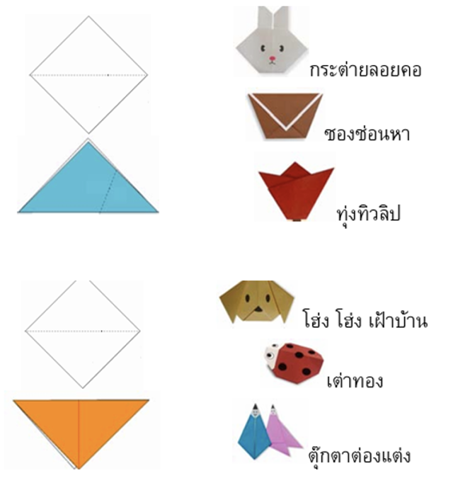

**ภาพที่** 1 **แสดงการพับกระดาษ**

**3. การเก็บรวบรวมข้อมูล**

นำแผนการจัดกิจกรรมและแบบสังเกตการณ์ไปทดลองใช้กับเด็กวัยกลาง เก็บข้อมูล วิเคราะห์ข้อมูล และรายงานผลการทดลองดังนี้

1. แจกแบบสอบถามและสัมภาษณ์เด็กเพื่อกรอกข้อมูลให้ผู้วิจัยได้รับรู้ถึงความชอบส่วนตัวกิจกรรมของเด็กและกิจกรรมพับกระดาษ

2. ทดลองให้เด็กพับกระดาษตามใจจินตนาการของตนเอง

3. เริ่มการเข้าหาเด็กด้วยการเล่านิทานด้วยกระดาษที่พับรูปต่าง ๆ เพื่อดึงดูความสนใจ

4. ดูกริยาการตอบสนองของเด็กด้วยการทดลองให้เด็กพับกระดาษอีกครั้งตามนิทานที่เห็น

5. ประเมิณการพับกระดาษของเด็กด้วยการให้คะแนนจากรูปแบบกระดาษที่ถูกพับโดยผู้สอนในการพับกระดาษ

6. เริ่มการสอนการพับกระดาษแบบที่ถูกต้องให้เด็ก

7. ให้เด็กปฏิบัติตามที่สอนการพับทีละขั้นตอน

8. ประเมิณผลหลังจากการสอนพับกระดาษว่าเด็กมีการพับกระดาษที่ดีขึ้นหรือไม่ แล้วให้คะแนน

9. สรุปผลทั้งหมดหลังจากการทดลอง

10. ให้เด็กทำแบบสอบถามและแบบสัมภาษณ์หลังทำกิจกรรม

11. นำคะแนนที่ได้จากการตรวจแบบทดสอบการพับกระดาษมาวิเคราะห์โดยวิธีทางสถิติ

**4. การวิเคราะห์ข้อมูล**

ผู้วิจัยวิเคราะห์ข้อมูลดังต่อไปนี้

1. ผู้วิจัยเปรียบเทียบคะแนนการพับกระดาษของเด็กก่อนและหลังเรียนโดยใช้ค่าร้อยละ

2. ผู้วิจัยเปรียบผลสัมฤทธิ์ของกิจกรรมก่อนเรียนและหลังเรียนด้านทักษะกระบวนการพับกระดาษโดยใช้ค่าร้อยละ

**ผลการวิจัย**

**1. ผลการวิจัยกิจกรรมพับกระดาษของเด็กวัยกลางที่มีต่อกิจกรรม**

ตารางที่ 1 ผลการสังเกตพฤติกรรมด้านสมาธิของเด็กวัยกลางก่อนและหลังการจัดกิจกรรมพับกระดาษ

|  |  |  |  |  |
| --- | --- | --- | --- | --- |
| **พฤติกรรมด้านสมาธิ**  **ข้อที่** | **ก่อนการจัดกิจกรรม** | | **หลังการจัดกิจกรรม** | |
| ค่าเฉลี่ย (M) | SD | ค่าเฉลี่ย (M) | SD |
| 1 | 0.85 | 0.24 | 1.78 | 0.36 |
| 2 | 0.90 | 0.31 | 1.83 | 0.22 |
| 3 | 0.80 | 0.29 | 1.75 | 0.38 |
| 4 | 0.93 | 0.35 | 1.88 | 0.40 |
| 5 | 0.95 | 0.22 | 1.80 | 0.27 |
| 6 | 0.88 | 0.27 | 1.85 | 0.33 |
| 7 | 0.83 | 0.33 | 1.79 | 0.29 |
| 8 | 0.91 | 0.38 | 1.84 | 0.31 |
| 9 | 0.79 | 0.24 | 1.76 | 0.35 |
| 10 | 0.86 | 0.29 | 1.81 | 0.28 |
| **เฉลี่ยรวม** | 0.87 | 0.29 | 1.81 | 0.32 |

จากตารางที่ 1 พบว่า หลังการจัดกิจกรรมพับกระดาษ เด็กวัยกลางมีค่าเฉลี่ยของพฤติกรรมด้านสมาธิโดยรวมเพิ่มขึ้นจาก 0.87 (SD = 0.29) เป็น 1.81 (SD = 0.32) และเมื่อพิจารณาเป็นรายข้อ พบว่าพฤติกรรมด้านสมาธิของเด็กเพิ่มขึ้นในทุกข้อหลังการร่วมกิจกรรม โดยข้อที่มีค่าเฉลี่ยเพิ่มขึ้นมากที่สุด คือ ข้อ 4 จากค่าเฉลี่ย 0.93 เป็น 1.88

**2. ผลการพัฒนาสมาธิและเสริมสร้างจินตนาการของเด็กวัยกลาง**

2.1 ผลจากแบบสอบถามความพึงพอใจต่อกิจกรรมพับกระดาษ

ตารางที่ 2 ระดับความพึงพอใจของเด็กวัยกลางที่มีต่อกิจกรรมพับกระดาษ

|  |  |  |
| --- | --- | --- |
| **ระดับความพึงพอใจ** | **จำนวน (คน)** | **ร้อยละ** |
| มาก | 34 | 85.0 |
| ปานกลาง | 5 | 12.5 |
| น้อย | 1 | 2.5 |
| **รวม** | 40 | 100 |

จากตารางที่ 2 พบว่าเด็กวัยกลางส่วนใหญ่จำนวน 34 คน คิดเป็นร้อยละ 85 มีความพึงพอใจต่อกิจกรรมพับกระดาษในระดับมาก รองลงมาคือระดับปานกลาง จำนวน 5 คน (ร้อยละ 12.5) และระดับน้อยเพียง 1 คน (ร้อยละ 2.5)

จากการสัมภาษณ์เด็กวัยกลางเป็นรายบุคคลสามารถสรุปประเด็นสำคัญได้ดังนี้

- เด็กส่วนใหญ่รู้สึกชอบและสนุกกับการทำกิจกรรมพับกระดาษ โดยให้เหตุผลว่ากิจกรรมมีความน่าสนใจ ท้าทาย ได้เรียนรู้สิ่งใหม่ๆ และรู้สึกภูมิใจเมื่อพับชิ้นงานสำเร็จ

- เด็กหลายคนบอกว่าได้ฝึกสมาธิ ความอดทน และการคิดสร้างสรรค์ผ่านการทำกิจกรรมนี้ รวมทั้งได้พัฒนาความสัมพันธ์กับเพื่อนจากการแลกเปลี่ยนความคิดเห็นและช่วยเหลือกันระหว่างพับกระดาษ

- ข้อเสนอแนะเพิ่มเติม ได้แก่ อยากให้มีการสอนพับกระดาษรูปแบบอื่นๆ เพิ่มขึ้น อยากให้จัดกิจกรรมนี้บ่อยๆ และนำชิ้นงานที่พับไปตกแต่งห้องเรียน เป็นต้น

ผลจากการสัมภาษณ์สะท้อนให้เห็นว่ากิจกรรมพับกระดาษส่งผลในเชิงบวกต่อการพัฒนาสมาธิ จินตนาการ และความคิดสร้างสรรค์ของเด็กวัยกลาง อีกทั้งยังช่วยเสริมสร้างปฏิสัมพันธ์และความร่วมมือระหว่างเพื่อน ตลอดจนส่งเสริมความภาคภูมิใจในผลงานของตนเองอีกด้วย

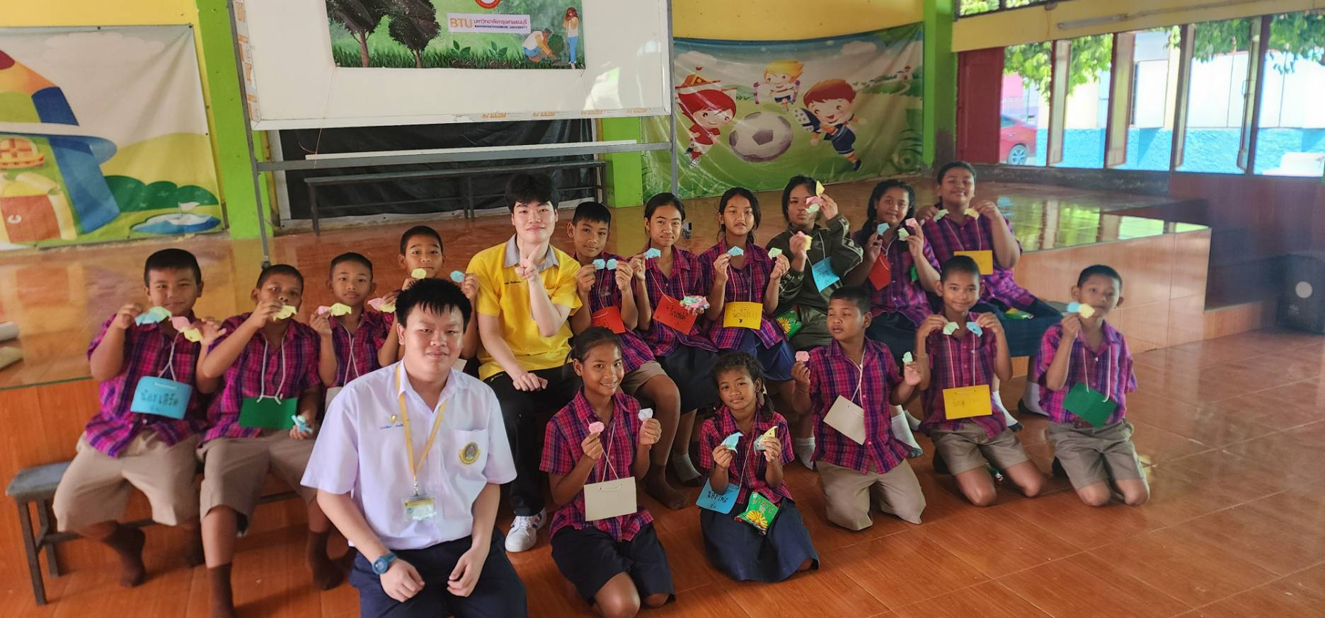

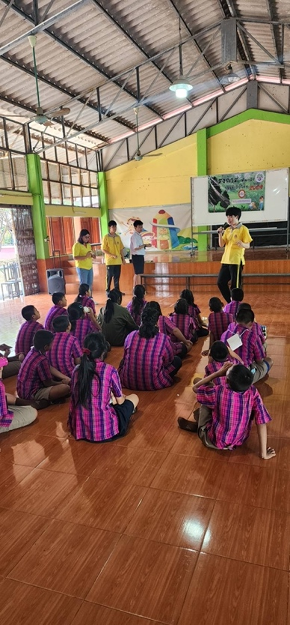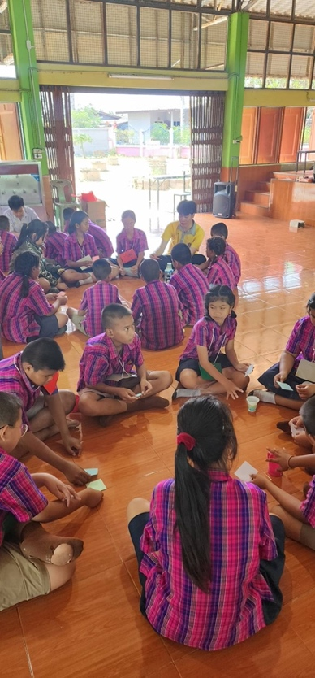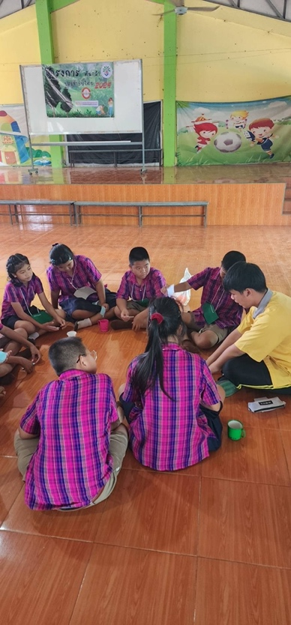

**ภาพที่** 2 **กิจกรรมการพับกระดาษ**

**สรุปผลและอภิปรายผล**

**สรุปผล**

การวิจัยครั้งนี้มีวัตถุประสงค์เพื่อ 1) ศึกษาพฤติกรรมด้านสมาธิของเด็กวัยกลางที่ได้รับการจัดกิจกรรมศิลปะสร้างสรรค์ด้วยกิจกรรมพับกระดาษก่อนและหลังการทดลองและ 2) เพื่อพัฒนาสมาธิและเสริมสร้างจินตนาการของเด็กวัยกลางด้วยการจัดกิจกรรมศิลปะสร้างสรรค์ด้วยกิจกรรมพับกระดาษ

ผลการวิจัยพบว่าหลังการเข้าร่วมกิจกรรมพับกระดาษ เด็กวัยกลางมีพฤติกรรมด้านสมาธิเพิ่มขึ้นอย่างชัดเจนโดยค่าเฉลี่ยของพฤติกรรมด้านสมาธิโดยรวมเพิ่มขึ้นจาก 0.87 (ก่อนการทดลอง) เป็น 1.81 (หลังการทดลอง) และเมื่อพิจารณาผลการสังเกตพฤติกรรมเป็นรายข้อพบว่าเด็กวัยกลางมีพฤติกรรมที่สะท้อนถึงการมีสมาธิเพิ่มขึ้นในทุกข้อหลังเข้าร่วมกิจกรรม

นอกจากนี้ผลการศึกษาความพึงพอใจของเด็กที่มีต่อกิจกรรมพับกระดาษ พบว่าเด็กวัยกลางส่วนใหญ่ จำนวน 34 คน คิดเป็นร้อยละ 85 มีความพึงพอใจในระดับมาก รองลงมาคือระดับปานกลาง จำนวน 5 คน (ร้อยละ 12.5) และระดับน้อยเพียง 1 คน (ร้อยละ 2.5) ซึ่งสอดคล้องกับผลการสัมภาษณ์เด็กเป็นรายบุคคลที่พบว่าเด็กส่วนใหญ่รู้สึกชอบและสนุกกับการทำกิจกรรมพับกระดาษ อีกทั้งยังได้ฝึกสมาธิ ความอดทน การคิดสร้างสรรค์ และการทำงานร่วมกับผู้อื่น

จากผลการวิจัยข้างต้น สามารถสรุปได้ว่าการจัดกิจกรรมศิลปะสร้างสรรค์ด้วยการพับกระดาษสามารถพัฒนาสมาธิ เสริมสร้างจินตนาการและความคิดสร้างสรรค์ให้แก่เด็กวัยกลาง อีกทั้งยังส่งผลในเชิงบวกต่อความสามารถในการทำงานร่วมกับผู้อื่นรวมถึงสร้างความพึงพอใจและความสุขในการเรียนรู้ให้เกิดขึ้นกับเด็กได้เป็นอย่างดี ดังนั้นการนำกิจกรรมพับกระดาษมาใช้ในการจัดการเรียนการสอนจึงเป็นแนวทางหนึ่งที่น่าสนใจ เพื่อส่งเสริมพัฒนาการด้านสมาธิและจินตนาการของเด็กวัยกลางได้อย่างมีประสิทธิภาพ

**อภิปรายผล**

จากผลการวิจัยที่พบว่าการจัดกิจกรรมศิลปะสร้างสรรค์ด้วยการพับกระดาษสามารถพัฒนาสมาธิและเสริมสร้างจินตนาการให้แก่เด็กวัยกลางได้อย่างมีประสิทธิภาพนั้น สอดคล้องกับแนวคิดของ Boakes (2021) ที่ว่ากิจกรรมพับกระดาษช่วยส่งเสริมทักษะการคิด การแก้ปัญหา และความคิดสร้างสรรค์ในเด็ก เนื่องจากกระบวนการพับกระดาษนั้นต้องอาศัยสมาธิ การสังเกต และการลงมือปฏิบัติตามขั้นตอนอย่างเป็นระบบ ซึ่งเอื้อต่อการพัฒนาสมาธิและจินตนาการของเด็กวัยกลางได้เป็นอย่างดี

นอกจากนี้ผลการวิจัยยังสอดรับกับการศึกษาของ Zarei & Malekian (2021) ที่พบว่ากิจกรรมพับกระดาษสามารถพัฒนาทักษะทางสังคมของเด็กที่มีความบกพร่องทางสติปัญญาได้ โดยช่วยให้เด็กมีสมาธิจดจ่อ เกิดปฏิสัมพันธ์กับเพื่อน และเรียนรู้การทำงานร่วมกับผู้อื่นได้ดีขึ้น สอดคล้องกับงานวิจัยชิ้นนี้ที่พบว่า กิจกรรมพับกระดาษช่วยส่งเสริมการทำงานร่วมกันและสร้างความสัมพันธ์ที่ดีระหว่างเพื่อนในกลุ่มเด็กวัยกลางได้ เมื่อเปรียบเทียบกับผลการศึกษาของ Kim (2022) ที่พบว่ากิจกรรมศิลปะบำบัดด้วยการพับกระดาษสามารถลดอาการสมาธิสั้นในเด็ก ADHD ได้อย่างมีนัยสำคัญภายในระยะเวลา 12 สัปดาห์ งานวิจัยชิ้นนี้ที่จัดกิจกรรมในระยะสั้นเพียง 10 ครั้ง อาจยังไม่สามารถสรุปผลการพัฒนาสมาธิในระยะยาวได้อย่างชัดเจน แต่ก็พบแนวโน้มที่ดีของการเพิ่มขึ้นของสมาธิหลังการเข้าร่วมกิจกรรม ซึ่งสะท้อนให้เห็นถึงความเป็นไปได้ในการนำกิจกรรมพับกระดาษมาประยุกต์ใช้เพื่อพัฒนาสมาธิเด็กในระยะยาวต่อไป

สำหรับประเด็นเรื่องความพึงพอใจในระดับสูงของเด็กที่มีต่อกิจกรรมพับกระดาษนั้น อาจอธิบายได้ด้วยแนวคิดของ Wang et al. (2022) ที่ว่ากิจกรรมพับกระดาษเป็นกิจกรรมที่ให้ความท้าทาย ความสนุกสนาน และความภาคภูมิใจเมื่อประสบความสำเร็จในการพับชิ้นงาน ทำให้เด็กเกิดแรงจูงใจภายในและเต็มใจที่จะทุ่มเทสมาธิให้กับกิจกรรมนี้ ส่งผลให้เกิดการพัฒนาสมาธิและจินตนาการในตัวเด็กได้ดียิ่งขึ้น

กล่าวโดยสรุปผลจากการวิจัยในครั้งนี้ชี้ให้เห็นว่ากิจกรรมพับกระดาษเป็นเครื่องมือที่มีประสิทธิภาพในการพัฒนาสมาธิและเสริมสร้างจินตนาการของเด็กวัยกลาง อีกทั้งยังส่งเสริมทักษะทางสังคมและสร้างเจตคติที่ดีต่อการเรียนรู้ให้แก่เด็ก สอดคล้องกับหลักฐานเชิงประจักษ์จากงานวิจัยต่างๆ ที่ผ่านมา อย่างไรก็ตาม การศึกษาเพิ่มเติมในระยะยาวและกับกลุ่มตัวอย่างที่หลากหลายมากขึ้น จะช่วยให้เกิดความเข้าใจในผลของกิจกรรมพับกระดาษที่มีต่อพัฒนาการเด็กในมิติต่างๆ ได้ลึกซึ้งยิ่งขึ้น และนำไปสู่การพัฒนารูปแบบกิจกรรมที่เหมาะสมสำหรับเด็กแต่ละช่วงวัยต่อไป

**ข้อเสนอแนะ**

**ข้อเสนอแนะในการนำผลวิจัยไปใช้หรือข้อเสนอแนะเชิงนโยบาย**

1. ควรสนับสนุนกิจกรรมดังกล่าวให้ออกเป็นรายวิชาเพื่อเสริมสร้างความคิดสร้างสรรค์และสมาธิ

2. ควรนำไปปรับใช้ในรายวิชาบางอย่างเช่นคณิตศาสตร์ภาษาอังกฤษเป็นลักษณะเกมส์จากการพับกระดาษ เพื่อดึงดูดความสนใจ

**ข้อเสนอแนะในการวิจัยครั้งต่อไป**

1. ควรนำเข้าไปบูรณาการร่วมกับการสอนให้เด็กได้มีส่วนร่วมกับการเรียนในหลากหลายวิชา

2. ควรบันทึกกิจกรรมเก็บเป็นแบบออนไลน์เพื่อเด็กสนใจไปทำเป็นกิจกรรมยามว่างหลังเลิกเรียน

**เอกสารอ้างอิง**

บุปผามาศ, ช. (2565). การพัฒนาหนังสือเพื่อส่งเสริมพัฒนาการเด็กปฐมวัย. *วารสารวิชาการมหาวิทยาลัยราชภัฏเพชรบุรี*, 12(2), 142-150.

พันธุ์ภักดี, พ., & ทิพย์วารีรมย์, ว. (2564). *ปัจจัยทำนายความเสี่ยงโรคสมาธิสั้นของนักเรียนชั้นประถมศึกษาตอนต้นตามการรับรู้ของผู้ปกครอง* [วิทยานิพนธ์พยาบาลศาสตร์มหาบัณฑิต]. มหาวิทยาลัยนเรศวร.

Amanda, S. T., & Hidayat, S. A. (2024). The effect of Origami play therapy on the social skills of children with intellectual disabilities. *Jurnal Pengkajian Ilmu dan Pembelajaran Matematika dan IPA*, 12(1), 250-256.

Efendi, S. P., Mustika, T., & Milawati, R. (2023). Developing early age children's fine motor skills through Origami. *Journal of Islamic Early Childhood Education*, 1(2), 120-128.

Meliyani, E., Herliana, I., & Gunardi, S. (2023). The influence of origami play therapy on reducing signs and symptoms of hallucinations in children and adolescent psychiatrics in the Shinta room PKJN RSJ, dr. H. Marzoeki Mahdi Bogor year 2023. *Journal Ilmu Keperawatan Jiwa*, 6, 754-762.

Paterson, D. C., Ramage, K., Moore, S. A., Riazi, N., Tremblay, M. S., & Faulkner, G. (2021). Exploring the impact of COVID-19 on the movement behaviors of children and youth: A scoping review of evidence after the first year. *Journal of Sport and Health Science*, 10(6), 675-689.

Boakes, N. J. (2021). Origami instruction in the middle school geometry classroom. In B. Sriraman (Ed.), Handbook of the Mathematics of the Arts and Sciences (pp. 2269-2289). Springer.

Kim, J. (2022). The effects of origami-based art therapy on the attention and behavior of children with ADHD. *Arts in Psychotherapy*, 76, Article 101852.

Lee, S., Kim, Y., & Park, J. (2020). Effects of family relationships on children's self-regulation: The mediating role of effortful control. *Journal of Child and Family Studies*, 29(8), 2356-2366.

Zarei, M., & Malekian, F. (2021). The effect of origami training on the social skills of educable intellectually disabled female students. *Journal of Intellectual Disabilities*, 25(3), 425-438.

Wang, L., Chen, X., & Zhang, Y. (2022). The effect of origami on the emotional regulation and executive function of children with autism spectrum disorder. *Research in Autism Spectrum Disorders*, 91, Article 101904.